UI 自动化 -其他元素定位&验证码

下拉框/弹窗/滚动条
frame 框架/多窗口
截图操作/验证码的处理

下拉框

传统处理方案

"""
下拉框处理 : 传统方案
"""
# 1. 导入模块
from time import sleep

from selenium import webdriver

# 2. 实例化浏览器对象
driver = webdriver.Chrome()
# 3. 打开页面
driver.get('file:///Users/comesoon/Desktop/page/%E6%B3%A8%E5%86% 8CA.html')

# 需求：使用 ‘注册A.html’页面，完成对城市的下拉框的操作
# 1).选择‘广州 ’
driver.find_element_by_css_selector('[value="gz"]').click() sleep(2)

# 2).暂停2秒，选择‘上海 ’
driver.find_element_by_css_selector('[value="sh"]').click() sleep(2)
# 3).暂停2秒，选择‘北京 ’
driver.find_element_by_css_selector('[value="bj"]').click()

# 结论 : 可以通过直接定位下拉框中的内容对应的元素 , 完成对下拉框元素的处 理!

# 4. 展示效果
sleep(3)
# 5. 退出浏览器
driver.quit()

使用 Select 类处理

"""
下拉框操作 : Select 类的使用
"""
# 1. 导入模块
from time import sleep

from selenium import webdriver
from selenium.webdriver.support.select import Select

# 2. 实例化浏览器对象
driver = webdriver.Chrome()
# 3. 打开页面
driver.get('file:///Users/comesoon/Desktop/page/%E6%B3%A8%E5%86% 8CA.html')

# 需求：使用 ‘注册A.html’页面，完成对城市的下拉框的操作
# 0> 定位下拉框元素
sel = driver.find_element_by_id( 'selectA')
# 1> 实例化下拉框选择对象
se = Select(sel)
# 1).选择‘广州 ’
# 2> 通过索引选择目标元素(索引从 0 开始)
se.select_by_index(2)
sleep(2)
# 2).暂停2秒，选择‘上海 ’
# 2> 通过 value 属性值选择目标元素
se.select_by_value('sh')
sleep(2)
# 3).暂停2秒，选择‘北京 ’
# 2> 通过可见文本信息选择目标元素
se.select_by_visible_text( 'A北京 ')

# 注意 :
# 1. 如果页面内需要操作的下拉框元素有多个 , 需要根据目标下拉框 , 依次实 例化下拉框选择对象
# 2. 根据具体需求 , 三种下拉框内容元素选择方法 , 任选其一使用即可!!!!!!

# 4. 展示效果
sleep(3)
# 5. 退出浏览器
driver.quit()

弹出框

应用场景 : 页面操作过程中 , 一旦出现弹窗 , 如果不进行处理 , 则后续操作无法 执行!
弹窗分类 : 1> 系统弹窗(JS 实现) 2> 自定义弹窗(前端代码封装)

系统弹窗处理方法

"""
弹出框处理 : 系统弹窗处理
"""
# 1. 导入模块
from time import sleep

from selenium import webdriver

# 2. 实例化浏览器对象
driver = webdriver.Chrome()
# 3. 打开页面
driver.get('file:///Users/comesoon/Desktop/page/%E6%B3%A8%E5%86% 8CA.html')

# 需求：打开注册A.html页面，完成以下操作：
# 1).点击 alert 按钮
# 注意 : 凡是通过 JS 实现的系统弹窗 , 无法通过鼠标右键检查选项获取元素信 息!!!!!!
# driver.find_element_by_id('alerta').click() # 警告框 # driver.find_element_by_id('confirma').click() # 确认框 driver.find_element_by_id('prompta').click() # 提示框

# 2).关闭警告框

# 1> 切换到弹窗 : 只要是系统弹窗 , 无论哪一种 , 处理方法都是以下的步 骤!!!!!!
alert = driver.switch_to.alert
# 2> 获取弹窗信息(可选): 获取弹窗信息必须在处理弹窗操作之前! print( '弹窗信息是:', alert.text)
sleep(2)
# 3> 去除弹窗(同意/移除)
alert.accept() # 同意
# alert.dismiss() # 移除

# 3).输入用户名： admin
driver.find_element_by_id( 'userA').send_keys('admin')

# 4. 展示效果
sleep(3)
# 5. 退出浏览器
driver.quit()

自定义弹窗处理方法

说明 : 由于自定义弹窗可以通过鼠标右键的检查选项获取元素信息 , 因此出现自 定义弹窗时 , 直接定义目标元素并操作 , 移除弹窗即可

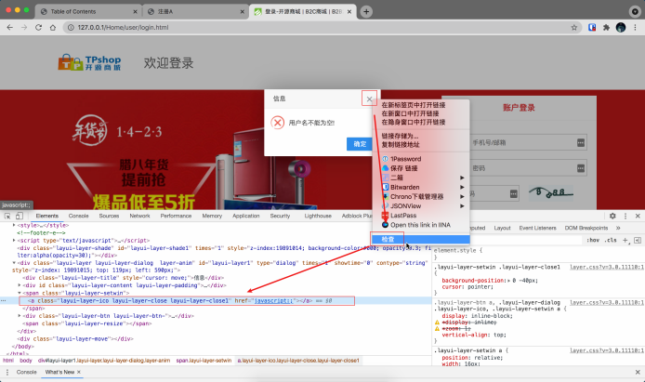

滚动条

应用场景 :
1. 在HTML页面中，由于前端技术框架的原因，页面元素为动态显示，元素根据 滚动条的下拉而被加载
2. 页面注册同意条款，需要滚动条到最底层，才能点击同意

处理案例演示

"""
滚动条处理
"""
# 1. 导入模块
from time import sleep

from selenium import webdriver

# 2. 实例化浏览器对象
driver = webdriver.Chrome()
# 3. 打开页面
driver.get('file:///Users/comesoon/Desktop/page/%E6%B3%A8%E5%86% 8CA.html')

# 需求：打开注册页面A，暂停2秒后，滚动条拉到最底层 , 暂停 2 秒后 , 恢复 原位置
# 注意 : Selenium 框架中没有专门处理滚动条的方法 , 需要通过调用 JS 代码 实现操作
sleep(2)
# 1> 准备 JS 代码 : 1000 只是一个尽可能大的值 , 不是准确值
js_down = "window.scrollTo(0,1000)"
# 2> 执行 JS 代码
driver.execute_script(js_down)
sleep(2)
# 向上 : 反向只需要将坐标归零即可
js_up = "window.scrollTo(0,0)"
driver.execute_script(js_up)

# 4. 展示效果
sleep(3)
# 5. 退出浏览器
driver.quit()

frame 处理

应用场景 : 处于 frame 中的元素 , 虽然可以获取元素信息 , 但是代码执行时无
法定位元素 , 因此需要先执行 frame 切换 , 才能进行元素定位操作 常见标签 : 1> frameset(已经不常用) 2> iframe(常见)

切换 frame 操作

"""
frame 操作 : 切换
frame
"""
# 1. 导入模块
from time import
sleep

from selenium import webdriver

# 2. 实例化浏览器对象
driver = webdriver.Chrome()
# 3. 打开页面
driver.get('file:///Users/comesoon/Desktop/page/%E6%B3%A8%E5%86% 8C%E5%AE%9E%E4%BE%8B.html')

# 案例：打开‘注册实例 .html’页面，完成以下操作
# 1). 填写主页面的注册信息
driver.find_element_by_id('user').send_keys('admin')
driver.find_element_by_id('password').send_keys( '123456')

# 2). 填写注册页面A中的注册信息
# 说明 : 如果目标元素存在于 frame 中 , 就需要先执行切换 frame 操作 , 再 定位元素
# 切换 frame: 传入的是能够代表 frame 元素唯一性的特征值
driver.switch_to.frame( 'idframe1')
driver.find_element_by_id( 'userA').send_keys( 'admin1')
driver.find_element_by_id('passwordA').send_keys( '123456')

# 3). 填写注册页面B中的注册信息

# 4. 展示效果
sleep(3)
# 5. 退出测览器
driver.quit()

连续切换 frame

"""
frame 操作 : 从 frame 切换到 frame
"""
# 1. 导入模块
from time import sleep

from selenium import webdriver

# 2. 实例化测览器对象
driver = webdriver.Chrome()
# 3. 打开页面
driver.get('file:///Users/comesoon/Desktop/page/%E6%B3%A8%E5%86% 8C%E5%AE%9E%E4%BE%8B.html')

# 案例：打开‘注册实例 .html’页面，完成以下操作
# 1). 填写主页面的注册信息
driver.find_element_by_id('user').send_keys('admin')
driver.find_element_by_id('password').send_keys( '123456')
# 2). 填写注册页面A中的注册信息

# 说明 : 如果目标元素存在于 frame 中 , 就需要先执行切换 frame 操作 , 再 定位元素
# 切换 frame: 传入的是能够代表 frame 元素唯一性的特征值
driver.switch_to.frame( 'idframe1')
driver.find_element_by_id( 'userA').send_keys( 'admin1')
driver.find_element_by_id('passwordA').send_keys( '123456')

# 切换回默认页面 : 如果连续切换多个 frame, 必须先回到默认页面 , 才能实 现切换下一个 frame
driver.switch_to.default_content()

# 切换 frame
driver.switch_to.frame('myframe2')

# 3). 填写注册页面B中的注册信息
driver.find_element_by_id( 'userB').send_keys( 'admin2')
driver.find_element_by_id('passwordB').send_keys( '123456')

# 4. 展示效果
sleep(3)
# 5. 退出浏览器
driver.quit()

说明: 多个 frame 切换的执行原理

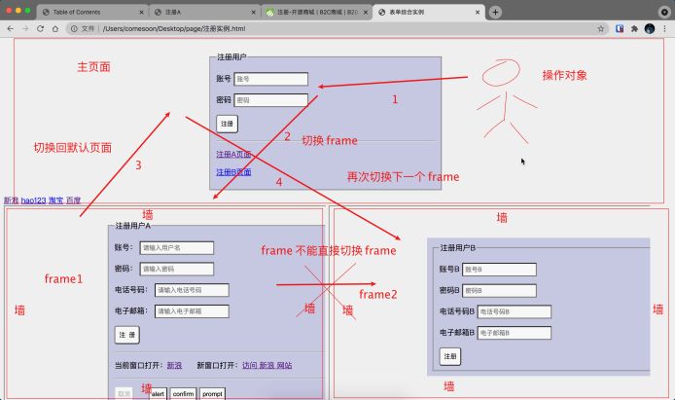

多窗口处理

应用场景 : 想要操作新开页面内的元素时 , 必须先要完成窗口切换 , 才能获取目 标元素
注意 : 切换窗口操作需要依赖窗口的句柄值才能实现

案例实现

"""
多窗口操作
"""
# 1. 导入模块
from time import sleep

from selenium import webdriver

# 2. 实例化浏览器对象
driver = webdriver.Chrome()
# 3. 打开页面
driver.get('file:///Users/comesoon/Desktop/page/%E6%B3%A8%E5%86% 8C%E5%AE%9E%E4%BE%8B.html')

# 需求：打开‘注册实例 .html’页面，完成以下操作
# 1). 点击‘注册A⻚⾯’链接
driver.find_element_by_id( 'ZCA').click()

# 查看当前窗口的句柄值
# 说明 : 在浏览器的一个生命周期内(开启到关闭),
# 任意一个窗口都有唯一的一个句柄值 , 可以通过句柄值完成窗口切换操作 print( '当前句柄值为:', driver.current_window_handle)

# 切换窗口操作
# 1> 获取所含有窗口句柄(包含新窗口)
handles = driver.window_handles
print(handles)
print(type(handles))

# 2> 切换窗口 : 列表的 -1 索引对应的值 , 始终是最新窗口的句柄值 driver.switch_to.window(handles[-1])

# 2). 在打开的页面中，填写注册信息
driver.find_element_by_id( 'userA').send_keys('admin')
driver.find_element_by_id('passwordA').send_keys( '123456')

# 4. 展示效果
sleep(3)
# 5. 退出浏览器
driver.quit()

注意事项

"""
多窗口操作
"""
# 1. 导入模块
from time import

from selenium import webdriver

# 2. 实例化浏览器对象
driver = webdriver.Chrome()
# 3. 打开页面
driver.get('file:///Users/comesoon/Desktop/page/%E6%B3%A8%E5%86% 8C%E5%AE%9E%E4%BE%8B.html')

# 需求：打开‘注册实例 .html’页面，完成以下操作
# 1). 点击‘注册A⻚⾯’链接
driver.find_element_by_id( 'ZCA').click()

# 查看当前窗口的句柄值
# 说明 : 在浏览器的一个生命周期内(开启到关闭),
# 任意一个窗口都有唯一的一个句柄值 , 可以通过句柄值完成窗口切换操作 print( '当前句柄值为:', driver.current_window_handle)

# 切换窗口操作
# 1> 获取所含有窗口句柄(包含新窗口)
handles = driver.window_handles
# print(handles)
# print(type(handles))

# 2> 切换窗口 : 列表的 -1 索引对应的值 , 始终是最新窗口的句柄值
sleep

driver.switch_to.window(handles[-1])

# 2). 在打开的页面中，填写注册信息
driver.find_element_by_id( 'userA').send_keys( 'admin1')
driver.find_element_by_id('passwordA').send_keys( '123456')

sleep(2)
# 确认 close() 方法的作用 : 关闭当前页面
driver.close()

# 注意 : 如果还想重新操作原始页面 , 务必要先再完成窗口切换
driver.switch_to.window(handles[0])

# 填写原始页面信息
driver.find_element_by_id('user').send_keys('admin')
driver.find_element_by_id('password').send_keys( '123456')

# 4. 展示效果
sleep(3)
# 5. 退出测览器
driver.quit()

截图操作

应用场景 : 在自动化测试中 , 出现错误时 , 可以通过截图 , 辅助判定错误原因

案例实现

"""
截图操作

"""
# 1. 导入模块
from time import
sleep

from selenium import webdriver

# 2. 实例化浏览器对象
driver = webdriver.Chrome()
# 3. 打开页面
driver.get('file:///Users/comesoon/Desktop/page/%E6%B3%A8%E5%86% 8CA.html')

# 需求：打开‘注册A.html’页面，完成以下操作
# 1). 填写注册信息
driver.find_element_by_id( 'userA').send_keys('admin')
driver.find_element_by_id('passwordA').send_keys( '123456')

# 2). 截图保存 : 默认推荐使用 .png 格式
# driver.get_screenshot_as_file('./info.png')
# 说明 : .jpg 虽然可以使用 , 但是会有使用警告
# driver.get_screenshot_as_file('./info.jpg')
# 扩展 : 指定图片文件存放路径 : 需要先手动创建文件夹!!!!!!
driver.get_screenshot_as_file( './image/info.png')

# 4. 展示效果
sleep(3)
# 5. 退出浏览器
driver.quit()

扩展: 利用时间戳防止图片重名被覆盖

"""
截图操作
"""
# 1. 导入模块
from time import sleep, strftime
from selenium import webdriver

# 2. 实例化浏览器对象
driver = webdriver.Chrome()
# 3. 打开页面
driver.get('file:///Users/comesoon/Desktop/page/%E6%B3%A8%E5%86% 8CA.html')

# 需求：打开‘注册A.html’页面，完成以下操作
# 1). 填写注册信息
driver.find_element_by_id( 'userA').send_keys('admin')
driver.find_element_by_id('passwordA').send_keys( '123456')

# 扩展 : 使用时间戳防止文件重名被覆盖
# 说明 : Windows 系统文件名不支持特殊符号 , 尽量只使用下划线 , 否则可能 无法生存截图文件
now_time = strftime( '%Y%m%d_%H%M%S') # %Y年%m⽉%d⽇%H时%M分%S秒 driver.get_screenshot_as_file( './info_{}.png'.format(now_time))

# 扩展 : 给元素截图
btn = driver.find_element_by_tag_name('button')
btn.screenshot( './btn.png')

# 4. 展示效果
sleep(3)

# 5. 退出浏览器
driver.quit()

验证码
说明 : 一种随机生成的信息（数字、字母、汉字、图片、算术题）等为了防止恶
意的请求行为，增加应用的安全性。
注意 : 在自动化测试过程中 , 必须处理验证码 , 否则无法继续执行后续测试
常见的验证码处理策略
1). 去掉验证码[常用]: 测试环境下 -采用
2). 设置万能验证码[常用]: 生产环境和测试环境下 -采用 , 必须注意保密不要 外泄万能验证码
3). 验证码识别技术 : 通过 Python-tesseract 来识别图片类型验证码；识别 率很难达到 100%
4). 记录 cookie: 通过记录 cookie 进行跳过登录 , 不能对登陆本身功能进行 测试时使用

cookie 绕过原理
说明 : 客户端登录账号后 , 将登录状态相关的 cookie 信息发送给服务器保存 , 在发送请求 , 携带的 cookie 信息如果和服务器保留的一致 , 则服务器任务客户 端为登录状态
应用场景 :
1. 实现会话跟踪，记录用户登录状态
2. 实现记住密码和自动登录的功能
3. 用户未登录的状态下，记录购物车中的商品

案例实现

准备工作

登录账号获取关键 cookie 字段信息

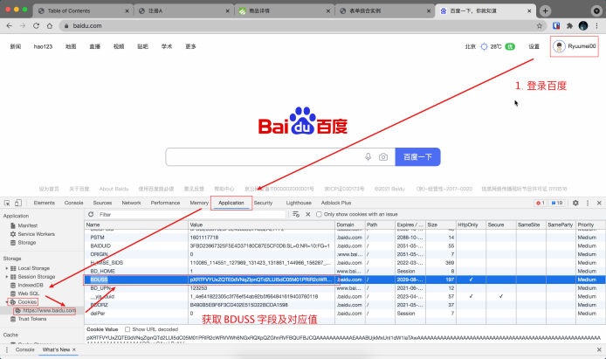

整理数据为字典数据

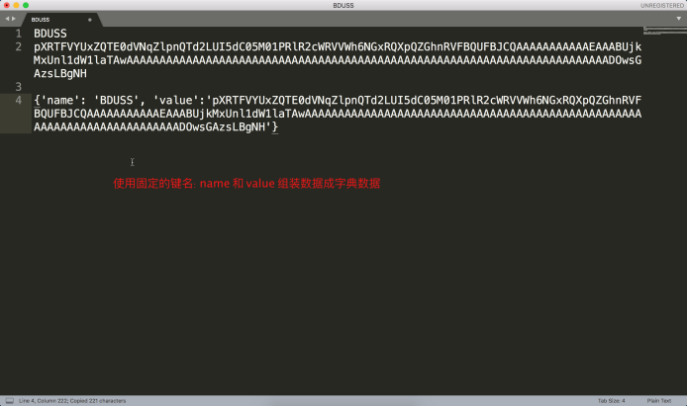

代码实现

"""
cookie: 绕过登录操作
"""
# 1. 导入模块
from time import sleep

from selenium import webdriver

# 2. 实例化浏览器对象
driver = webdriver.Chrome()
# 3. 打开页面
driver.get('http://www.baidu.com ')
driver.maximize_window() # 窗口最大化

# cookie 绕过登录
# 1> 整理关键 cookie 信息为字典数据

# 注意 : 字典数据的 key 必须是 name 和 value!!!!!!
cookie_value = { 'name': 'BDUSS',
'value':
'pXRTFVYUxZQTE0dVNqZlpnQTd2LUI5dC05M01PRlR2cWRVVWh6NGxRQXpQZGhnR VFBQUFBJCQAAAAAAAAAAAEAAABUjkMxUnl1dW1laTAwAAAAAAAAAAAAAAAAAAAAA AAAAAAAAAAAAAAAAAAAAAAAAAAAAAAAAAAAAAAAAAAAAAAAAAAAADOws'}

# 2> 调用方法添加 cookie 信息
driver.add_cookie(cookie_value)

# 3> 刷新页面 -> 发送 cookie 信息给服务器进行验证!!!!!! driver.refresh()

# 注意 :
# 1. 本地浏览器中登录的账号 , 不能退出 , 否则 cookie 信息过期 , 需要重新 获取
# 2. 不同项目的能够进行登录功能绕过的 cookie 字段信息都不相同 , 具体需 要询问开发
# 3. 利用 cookie 绕过登录 , 则不能对登录功能本身进行测试

# 4. 展示效果
sleep(3)
# 5. 退出浏览器
driver.quit()

其他方法

"""
cookie: 其他方法
"""
# 1. 导入模块

from time import sleep

from selenium import webdriver

# 2. 实例化浏览器对象
driver = webdriver.Chrome()
# 3. 打开页面
driver.get('http://www.baidu.com ')
driver.maximize_window() # 窗口最大化

# 获取所有 cookie 信息
print(driver.get_cookies())

# 获取特定 cookie 信息 : 需要传入 cookie 名
print(driver.get_cookie( 'BDUSS'))

# 4. 展示效果
sleep(3)
# 5. 退出浏览器
driver.quit()

